NEW YEAR
KAZAKHSTAN
ALMATY CHARYN CANYON SHYMBULAK KOLSAY 6D4N
ทัวร์ เรียล เรียล...อัลมาตี้ ปีใหม่ หิมะขาวเอเชียกลาง

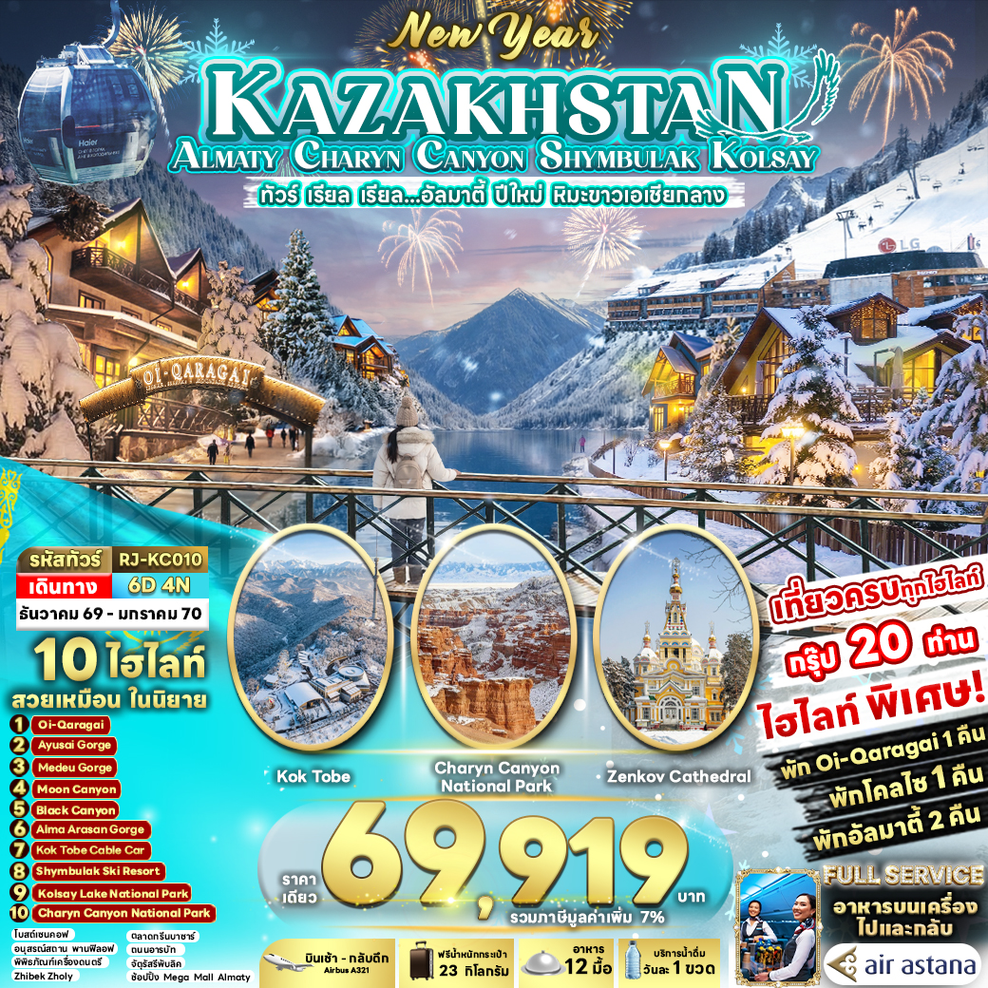

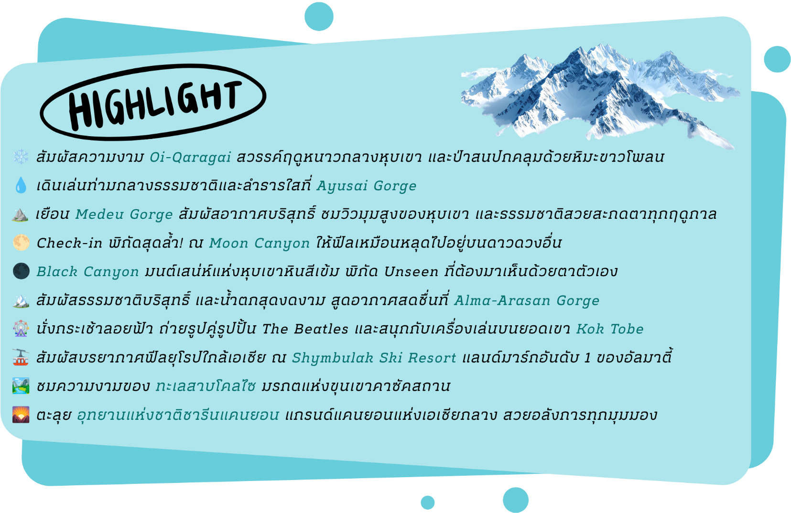

อัตราค่าบริการ
กำหนดการเดินทาง | Ticket PNR | จำนวน  ที่นั่ง | ราคา
กำหนดการเดินทาง | Ticket PNR | จำนวน  ที่นั่ง | ผู้ใหญ่ | เด็กอายุต่ำกว่า 2 ปี | พักเดี่ยว
28 ธันวาคม 2569-02 มกราคม 2570 | 7JVU9X | 21 | 69,919.- | 69,919.- | 15,900.-
29 ธันวาคม 2569-03 มกราคม 2570 | 7MZFYK | 20 | 69,919.- | 69,919.- | 15,900.-
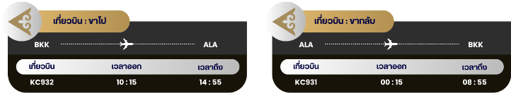

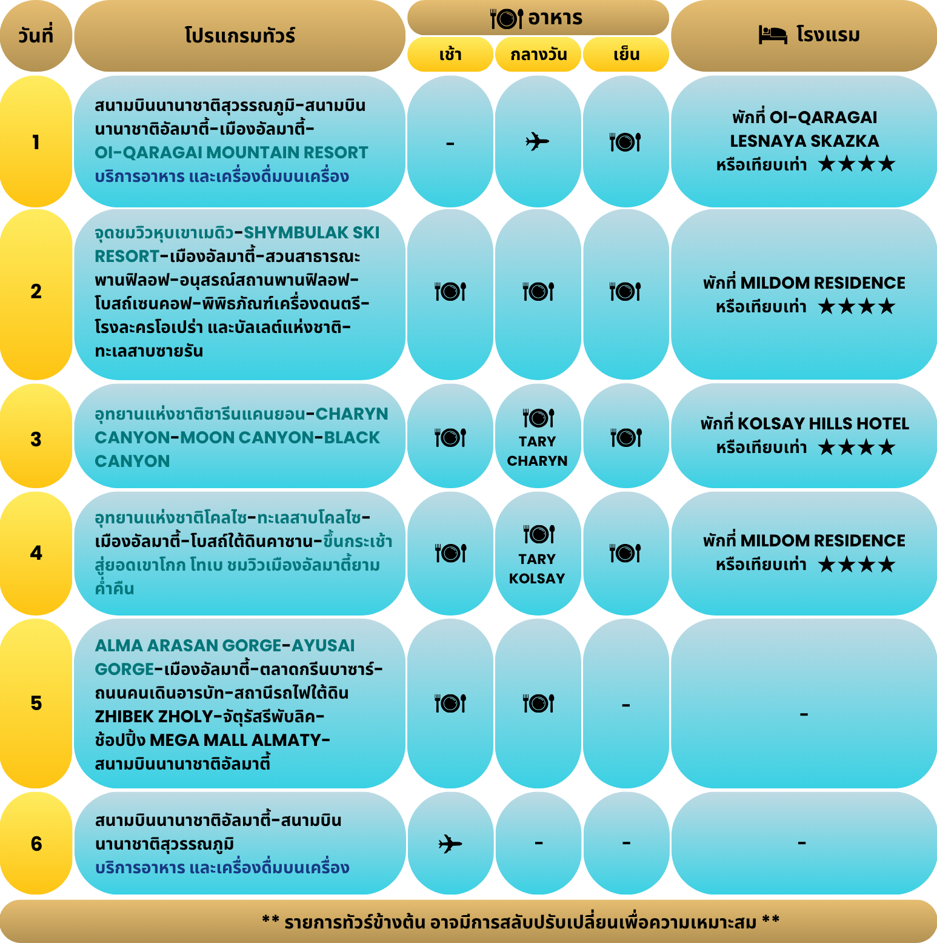


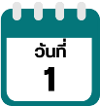
กรุงเทพฯ (สนามบินนานาชาติสุวรรณภูมิ)-สนามบินนานาชาติอัลมาตี้-
เมืองอัลมาตี้-OI-QARAGAI MOUNTAIN RESORT

07.30 น. คณะพร้อมกัน ณ อาคารผู้โดยสารขาออกระหว่างประเทศ ชั้น 4 ประตู 10 สนามบินนานาชาติสุวรรณภูมิ เจ้าหน้าที่ของบริษัทฯ คอยให้การต้อนรับ และอำนวยความสะดวกในการเช็คอินออกบัตรโดยสาร ณ เคาน์เตอร์ สายการบิน AIR ASTANA (KC)
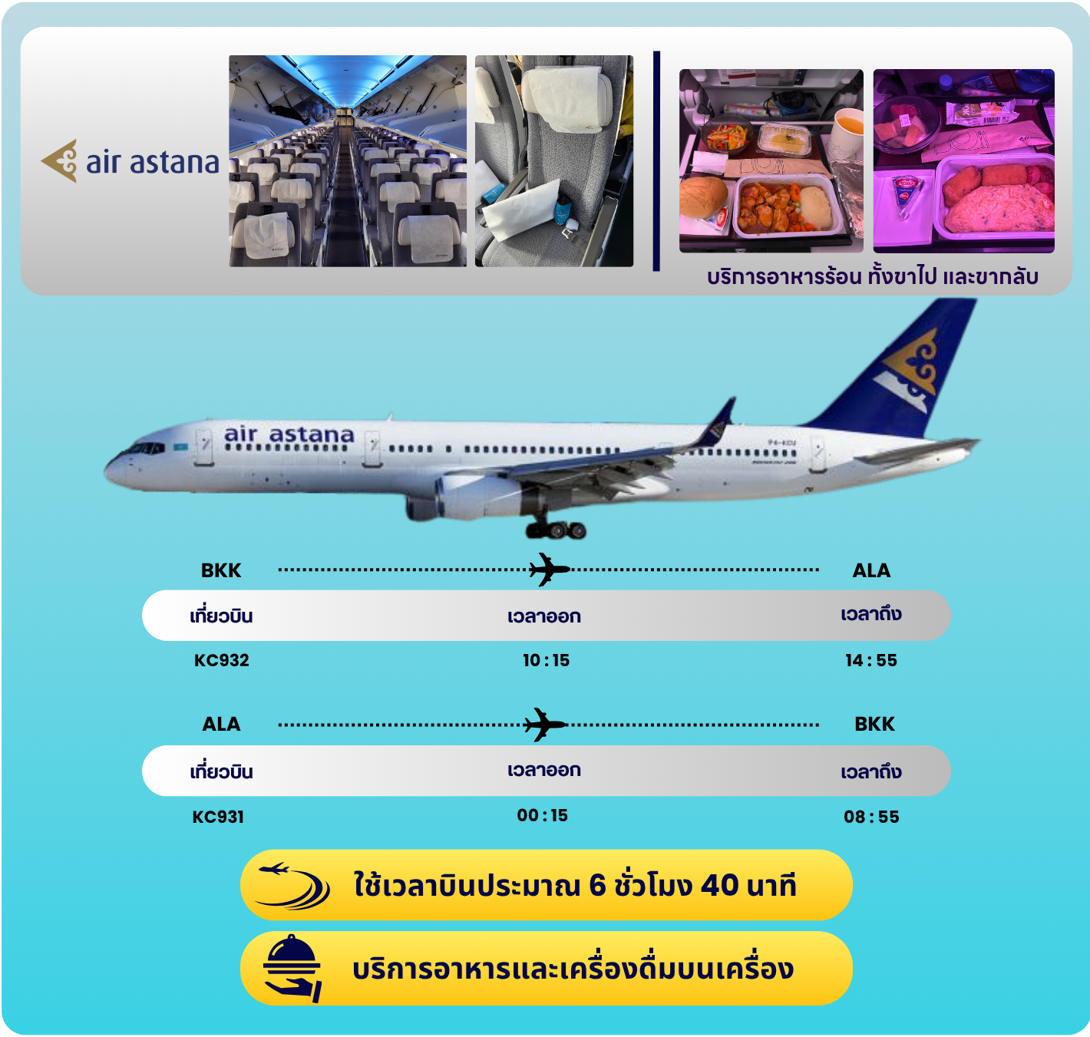

10.15 น. ออกเดินทางสู่ สนามบินนานาชาติอัลมาตี้ ประเทศคาซัคสถาน โดยสายการบิน AIR ASTANA (KC)
เที่ยวบินที่ KC932
14.55 น. เดินทางถึง สนามบินนานาชาติอัลมาตี้ ประเทศคาซัคสถาน (**เวลาท้องถิ่นช้ากว่าประเทศไทย 2 ชั่วโมง ควรปรับนาฬิกาของท่านเพื่อสะดวกในการนัดหมาย) หลังผ่านพิธีตรวจคนเข้าเมืองแล้ว นำท่านเดินทางสู่ เมืองอัลมาตี้ (Almaty) ซึ่งตั้งอยู่ทางตอนใต้ของคาซัคสถาน ใกล้กับชายแดนที่ติดกับประเทศคีร์กีซสถาน เป็นเมืองที่ใหญ่ที่สุดของประเทศคาซัคสถาน ในอดีตเคยเป็นเมืองหลวงมาก่อน ตั้งแต่ปี พ.ศ. 2472-2541 ก่อนจะย้ายไปที่ อัสตานา (Astana) อีกทั้งอัลมาตี้นั้น ยังเป็นศูนย์กลางเศรษฐกิจที่สำคัญของประเทศ เป็นเมืองที่มีวิวทิวทัศน์งดงามมากที่สุดแห่งหนึ่งของโลก เพื่อนำท่านสู่ โอย คาราไก เมาเท่น รีสอร์ท (Oi-Qaragai Mountain Resort) ในเมืองอัลมาตี้ ประเทศคาซัคสถาน เป็นรีสอร์ทท่ามกลางหุบเขา และป่าสนที่ได้รับความนิยมอย่างมากในช่วงฤดูหนาว ที่นี่โดดเด่นด้วยบรรยากาศที่เงียบสงบ คนไม่หนาแน่นเท่าที่ชิมบูลัก มีกิจกรรมฤดูหนาวที่หลากหลายตอบโจทย์ทั้งสายลุย และสายผ่อนคลาย เช่น สกี, สโนว์บอร์ด, สโนว์โมบิล, สโนว์ทูบเบอร์, ซิปไลน์หน้าหนาว, ขี่ม้าลุยหิมะ, ไอซ์สเก็ต, ยิงธนู เป็นต้น (ราคาทัวร์ไม่รวมค่ากิจกรรม) **หมายเหตุ : ปริมาณของหิมะขึ้นอยู่กับสภาพอากาศเป็นสำคัญ**
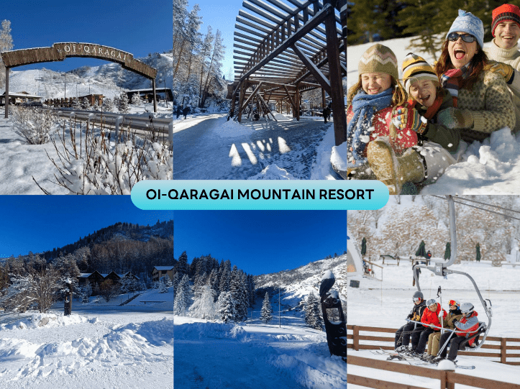

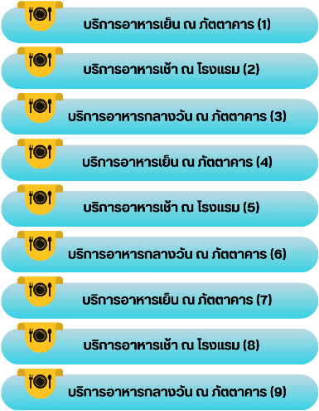

**อาหารท้องถิ่นจะประกอบด้วย เนื้อม้า เนื้อแพะ และเนื้อแกะ เป็นส่วนประกอบ**

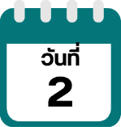
จุดชมวิวหุบเขาเมดิว-SHYMBULAK SKI RESORT-เมืองอัลมาตี้-
สวนสาธารณะพานฟิลอฟ-อนุสรณ์สถานพานฟิลอฟ-โบสถ์เซนคอฟ-
พิพิธภัณฑ์เครื่องดนตรี-โรงละครโอเปร่า และบัลเลต์แห่งชาติ-ทะเลสาบ
ซายรัน

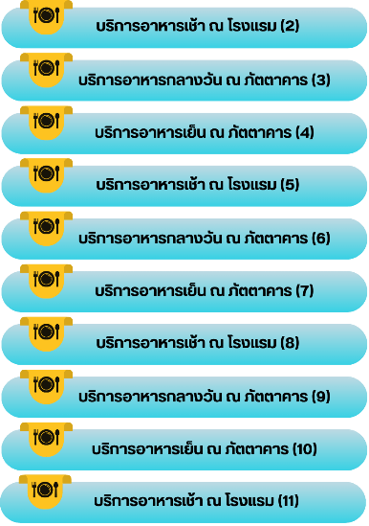

นำท่านสู่ จุดชมวิว หุบเขาเมดิว (Medeu Gorge) เพลิดเพลินกับทิวทัศน์ของลานสเก็ตน้ำแข็งบนภูเขาที่ใหญ่ที่สุดในโลก เมเดโอ ล้อมรอบด้วยเทือกเขาทรานส์-อีลี อลาเตา วิวด้านล่างจะเป็นลานสเก็ตน้ำแข็งกลางแจ้งที่มีชื่อเสียงระดับโลก ตั้งอยู่บนความสูงประมาณ 1,691 เมตรเหนือระดับน้ำทะเล ท่ามกลางทิวทัศน์ขุนเขาเทียนชาน ให้ท่านสัมผัสบรรยากาศที่โอบล้อมด้วยธรรมชาติอันงดงาม **หมายเหตุ : ปริมาณของหิมะขึ้นอยู่กับสภาพอากาศเป็นสำคัญ**
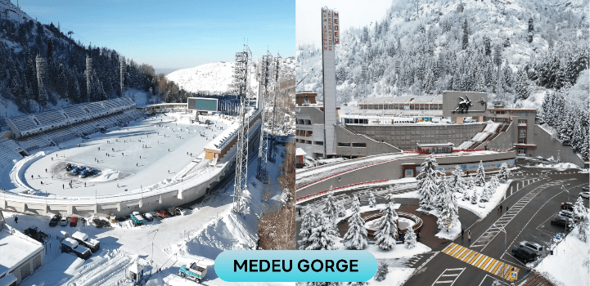

จากนั้นนำท่านขึ้นกระเช้าสู่ ชิมบูลัก สกี รีสอร์ท (Shymbulak Ski Resort) หนึ่งในสถานที่ท่องเที่ยวยอดนิยม ตั้งอยู่บนความสูงกว่า 2,200 เมตรเหนือระดับน้ำทะเล ท่ามกลางทัศนียภาพของเทือกเขาเทียนชานที่สวยงามตระการตา โดยในพื้นที่ของรีสอร์ทนั้น มีทั้งจุดชมวิวที่เหมาะสำหรับการถ่ายภาพที่สวยงาม ร้านอาหาร ร้านคาเฟ่ ให้ท่านได้จิบกาแฟ เพลิดเพลินกับทัศนียภาพที่สวยงาม **หมายเหตุ การเปิดให้บริการของกระเช้าขึ้นอยู่กับดุลพินิจของเจ้าหน้าที่ของกระเช้าเป็นสำคัญ ในกรณีที่กระเช้าปิดขอสงวนสิทธิ์ในการปรับเปลี่ยนโปรแกรมเป็นการขึ้นสู่ยอดเขาโดยวิธีอื่นแทน**
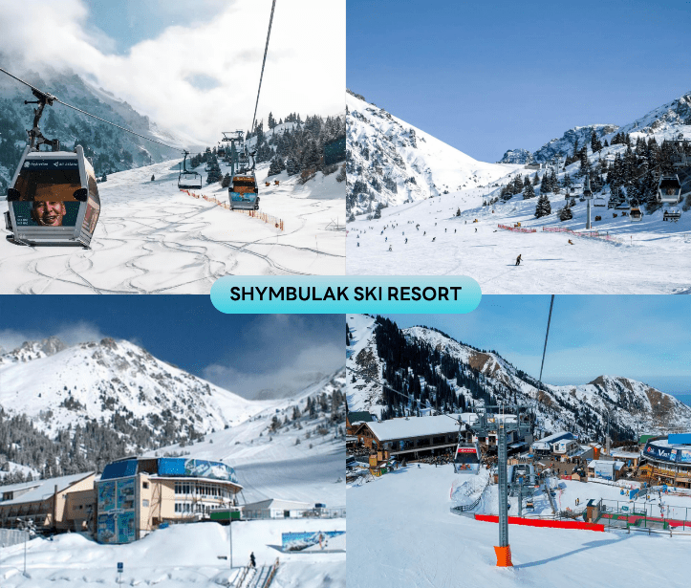

**อาหารท้องถิ่นจะประกอบด้วย เนื้อม้า เนื้อแพะ และเนื้อแกะ เป็นส่วนประกอบ**
จากนั้นนำท่านสู่ สวนสาธารณะพานฟิลอฟ (Panfilov Park) สวนสาธารณะเก่าแก่ใจกลางเมืองอัลมาตี้ ที่เต็มไปด้วยต้นไม้ใหญ่ร่มรื่น และบรรยากาศผ่อนคลาย เหมาะสำหรับการเดินเล่นหรือถ่ายภาพ ชื่อของสวนแห่งนี้ตั้งขึ้นเพื่อเป็นเกียรติแก่ทหาร 28 นายจากกองพลแพนฟิลอฟ ที่ต่อสู้ปกป้องกรุงมอสโกในสงครามโลกครั้งที่ 2 บริเวณเดียวกันยังเป็นที่ตั้งของ อนุสรณ์สถานพานฟิลอฟ (Panfilov Heroes Monument) เป็นรูปปั้นขนาดใหญ่สร้างขึ้นเพื่อรำลึกถึงความกล้าหาญของทหารกองพลที่ 316 ซึ่งเสียสละชีวิตในการต่อสู้กับกองทัพนาซี รูปปั้นแสดงภาพการเคลื่อนไหวของทหารอย่างทรงพลัง ถือเป็นจุดที่นักท่องเที่ยว และชาวเมืองให้ความเคารพอย่างสูง เดินตรงต่อไปท่านจะพบกับ โบสถ์เซนต์คอฟ (Zenkov Cathedral) หนึ่งในโบสถ์ไม้ที่ใหญ่ที่สุดในโลก เป็นสถาปัตยกรรมอันโดดเด่นของเมืองอัลมาตี้ ตัวอาคารทาสีสันสดใสด้วยศิลปะรัสเซียออร์โธดอกซ์ สร้างขึ้นโดยไม่ใช้ตะปูแม้แต่ตัวเดียว และรอดพ้นจากแผ่นดินไหวใหญ่ได้อย่างมหัศจรรย์ ภายในโบสถ์ตกแต่งอย่างวิจิตรงดงาม เปิดให้เข้าชมอย่างเงียบสงบ **หมายเหตุ : ปริมาณของหิมะขึ้นอยู่กับสภาพอากาศเป็นสำคัญ**
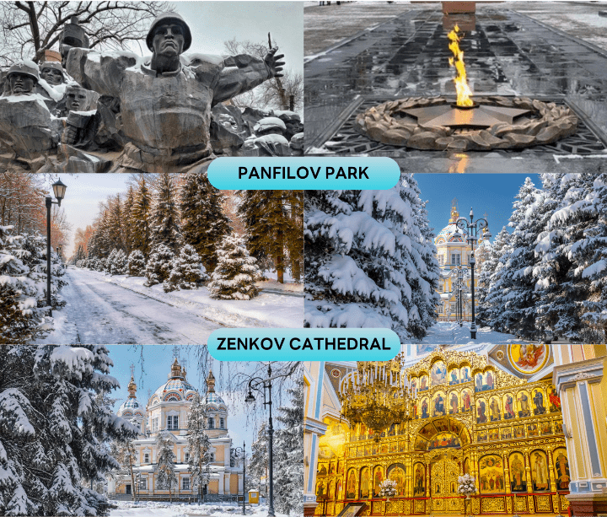

จากนั้นนำท่านเข้าชม พิพิธภัณฑ์เครื่องดนตรี (Museum of Musical Instruments) อาคารไม้ฝีมือสถาปนิก
A.P. Zenkov สร้างในปี 1908 ได้รับชื่อ “พิพิธภัณฑ์ Ykylas” เพื่อเป็นเกียรติแก่นักประพันธ์เพลงพื้นบ้านชาวคาซัคที่สำคัญ โดยที่นี่จะประกอบด้วยเครื่องดนตรีแบบดั้งเดิม กว่า 1,000 ชิ้น เครื่องดนตรีคาซัคกว่า 60 ประเภท เช่น ดอมบรา (dombra), โคบีซ (kobyz), ซิลดิร์มัก (syldyrmak), เครื่องดนตรีจากชนชาติในกลุ่มภาษาตุรกี และต่างประเทศกว่า 27 ประเทศ **หมายเหตุ : ปริมาณของหิมะขึ้นอยู่กับสภาพอากาศเป็นสำคัญ**
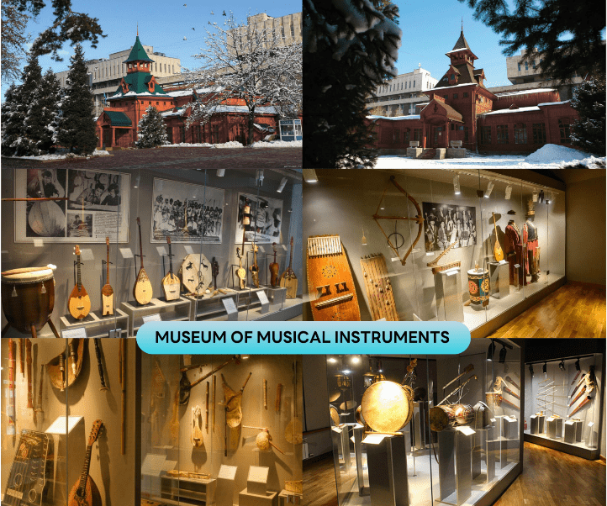

จากนั้นนำท่านชม โรงละครโอเปร่า และบัลเลต์ (Abay Kazakh Opera and Ballet Theater) (ด้านนอก) ก่อตั้งขึ้นในปี 1935 และเปิดในฐานะโรงละครในปี 1941 โรงละครแห่งนี้ตั้งชื่อตาม อาเบย์ คูนันบายูลี กวี นักปรัชญา และนักประพันธ์เพลงชาวคาซัคผู้ยิ่งใหญ่ โดยชื่อเสียงของโรงละครมาจากการนำเสนอโอเปร่า และบัลเลต์คลาสสิกของคาซัค รวมถึงการเดินสายการแสดงในระดับนานาชาติ **หมายเหตุ : ปริมาณของหิมะขึ้นอยู่กับสภาพอากาศเป็นสำคัญ**
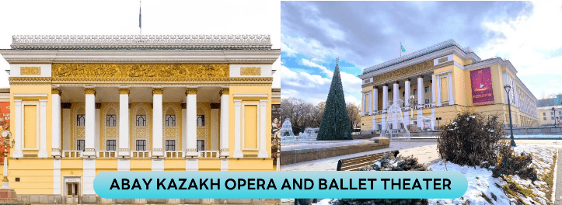

นำท่านสู่ ทะเลสาบซายรัน (Sayran Lake) ทะเลสาบและอ่างเก็บน้ำที่มนุษย์สร้างขึ้นในเมืองอัลมาตี้ ประเทศคาซัคสถาน ทะเลสาบแห่งนี้เป็นสถานที่พักผ่อนหย่อนใจที่ได้รับความนิยม โดยเฉพาะในช่วงฤดูร้อนที่ผู้คนสามารถมาเดินเล่นริมทะเลสาบ เช่าเรือ มีเส้นทางยาวรอบทะเลสาบที่สามารถเดิน ปั่นจักรยาน หรือวิ่งได้ ชายฝั่งที่นี่เปิดโล่งและกว้างขวาง บางคนมาอ่านหนังสือ บางคนมาปิกนิก บางคนมามองดูน้ำและฟังเสียงลม หรือพักผ่อนชมทิวทัศน์ของเมืองและภูเขา ส่วนในฤดูหนาวจะถูกระบายน้ำออกจนไม่มีน้ำ แม้ว่าจะไม่มีผืนน้ำให้ชม แต่ทัศนียภาพรอบทะเลสาบในฤดูหนาวก็เปลี่ยนเป็นลานหิมะสีขาวโพลน โดยมีฉากหลังเป็นเทือกเขาที่ปกคลุมด้วยหิมะอย่างงดงาม หลังการปรับปรุงพื้นที่ครั้งใหญ่ ที่นี่ได้กลายเป็นจุดพักผ่อนหย่อนใจที่สำคัญของชาวเมืองเลยก็ว่าได้ **หมายเหตุ : ปริมาณของหิมะขึ้นอยู่กับสภาพอากาศเป็นสำคัญ**
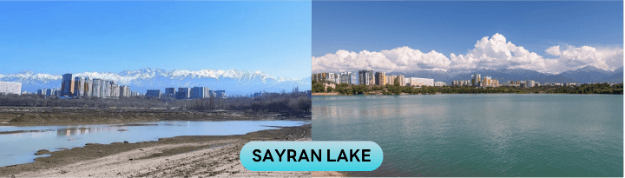



**อาหารท้องถิ่นจะประกอบด้วย เนื้อม้า เนื้อแพะ และเนื้อแกะ เป็นส่วนประกอบ**

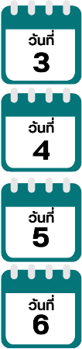
อุทยานแห่งชาติชารีนแคนยอน-CHARYN CANYON-MOON CANYON-
BLACK CANYON

นำท่านเดินทางสู่ อุทยานแห่งชาติชารีนแคนยอน (Charyn Canyon National Park) สัมผัสความมหัศจรรย์ของธรรมชาติ ณ “ชารีนแคนยอน” หนึ่งในขุมทรัพย์ทางธรรมชาติของคาซัคสถาน ที่ได้รับฉายาว่า “แกรนด์แคนยอนแห่งเอเชียกลาง” ด้วยภูมิประเทศหินผาที่ถูกกัดเซาะโดยลมและน้ำเป็นเวลาหลายล้านปี จนกลายเป็นหุบเขาหินรูปร่างแปลกตา โดยเฉพาะจุดสามจุดไฮไลต์ “Valley of Castles” หุบเขาปราสาทที่มีโขดหินรูปร่างคล้ายปราสาทเรียงรายตลอดแนว ยิ่งใหญ่และน่าตื่นตาตื่นใจ ท่ามกลางบรรยากาศที่เงียบสงบเหมาะสำหรับการถ่ายรูป และสัมผัสเสน่ห์ของธรรมชาติอย่างแท้จริง Moon Canyon หรือที่รู้จักในชื่อ Uzynbulak Canyon มีลักษณะเด่น คือ หุบเขาที่ประกอบด้วยดินเหนียวสีเหลือง รูปร่างโค้งมน ทำให้ดูคล้ายพื้นผิวของดวงจันทร์ และ Black Canyon ที่มีหน้าผาหินสีดำตัดกับแม่น้ำชารีน (Sharyn River) (ราคาทัวร์ไม่รวมค่ารถจี๊ปของทางอุทยานฯ ท่านสามารถเลือกเดิน หรือใช้บริการรถจี๊ปของทางอุทยานฯ ได้ ราคาประมาณ 800 เทงเก้ ต่อเที่ยวหรือไปกลับ 1,600 เทงเก้ ระยะทางไปกลับประมาณ 4 กิโลเมตร) **หมายเหตุ : ปริมาณของหิมะขึ้นอยู่กับสภาพอากาศเป็นสำคัญ** ใช้เวลาเดินทางประมาณ 2.30 ชั่วโมง
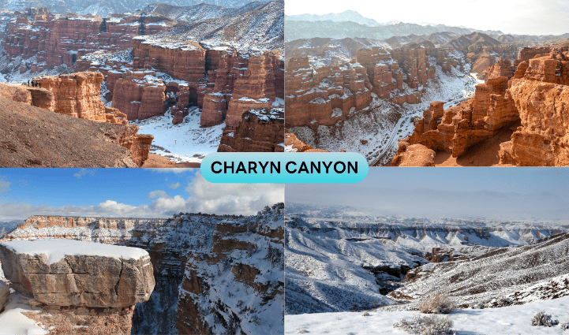


**อาหารท้องถิ่นจะประกอบด้วย เนื้อม้า เนื้อแพะ และเนื้อแกะ เป็นส่วนประกอบ**
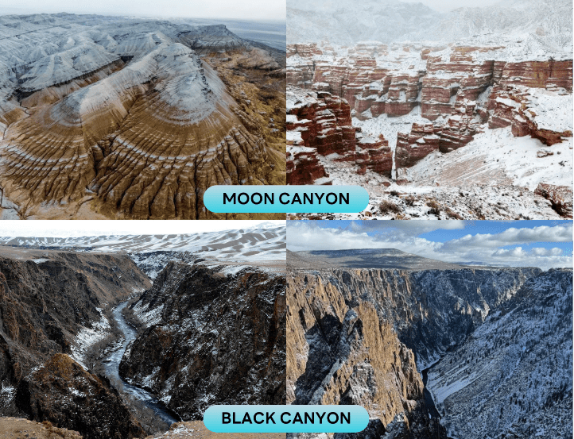



**อาหารท้องถิ่นจะประกอบด้วย เนื้อม้า เนื้อแพะ และเนื้อแกะ เป็นส่วนประกอบ**
จากนั้นนำท่านเดินทางเข้าสู่ที่พัก ใช้เวลาเดินทางประมาณ 1.40 นาที


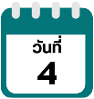
อุทยานแห่งชาติโคลไซ-ทะเลสาบโคลไซ-เมืองอัลมาตี้-โบสถ์ใต้ดินคาซาน-
ขึ้นกระเช้าสู่ยอดเขาโกก โทเบ ชมวิวเมืองอัลมาตี้ยามค่ำคืน



นำท่านสู่ อุทยานแห่งชาติโคลไซ (Kolsay Lakes National Park) เพื่อชม ทะเลสาบโคลไซ (Kolsay Lake) ทะเลสาบที่สวยงามที่สุดแห่งหนึ่งของประเทศคาซัคสถาน สวยงามจนได้รับการขนานนามว่า “ไข่มุกแห่งเทือกเขาเทียนซาน” ตั้งอยู่ที่เทือกเขาเทียนซาน ประเทศคาซัคสถาน ห่างจากเมืองอัลมาตี้ประมาณ 290 กิโลเมตร ไฮไลท์ของที่นี่ คือ ความงามของสีน้ำในทะเลสาบที่มีสีฟ้าเทอร์ควอยซ์ใสดังกระจกที่สะท้อนแนวภูเขาให้เห็นบนผิวน้ำได้ชัดเจน ยิ่งในช่วงเวลาที่พระอาทิตย์ ขึ้น และตก เมื่อแสงแดดกระทบกับน้ำก็เกิดความระยิบระยับเป็นวิวที่สวยสะกดใจสุด ๆ บริเวณรอบทะเลสาบยังมีแนวต้นสนสลับเรียงอยู่มากมาย **หมายเหตุ : ปริมาณของหิมะขึ้นอยู่กับสภาพอากาศเป็นสำคัญ**
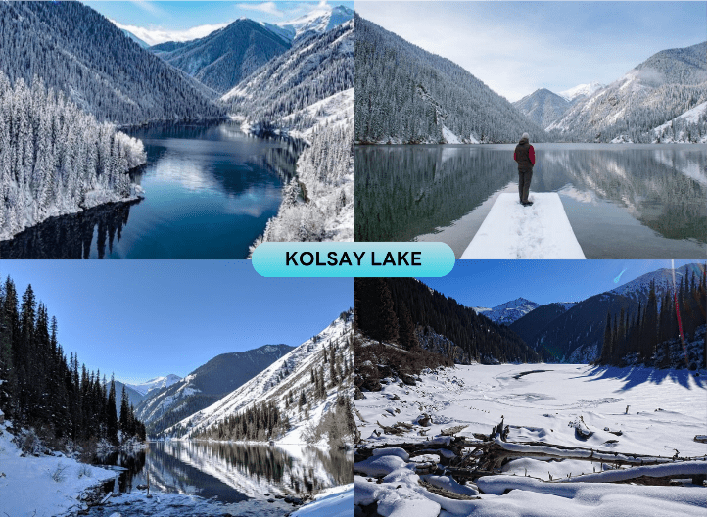

**อาหารท้องถิ่นจะประกอบด้วย เนื้อม้า เนื้อแพะ และเนื้อแกะ เป็นส่วนประกอบ**
นำท่านเดินทางกลับสู่ เมืองอัลมาตี้ (Almaty City) เพื่อนำท่านชม โบสถ์ใต้ดินคาซาน (Kazan Icon of the Mother of God Cathedral) สถานที่ศักดิ์สิทธิ์ลึกลับใต้ดินแห่งเมืองอัลมาตี้ ถูกซ่อนอยู่ในถ้ำใต้ดิน สร้างขึ้นโดยฝีมือช่างชาวรัสเซียในช่วงต้นศตวรรษที่ 20 เพื่อเป็นสถานที่ประกอบพิธีกรรมทางศาสนา ด้านในโบสถ์ตกแต่งด้วยภาพจิตรกรรมของชาวคริสต์นิกายออร์โธดอกซ์ บรรยากาศเย็นสงบ และเต็มไปด้วยมนต์ขลัง **หมายเหตุ : ปริมาณของหิมะขึ้นอยู่กับสภาพอากาศเป็นสำคัญ** ใช้เวลาเดินทางประมาณ 3 ชั่วโมง
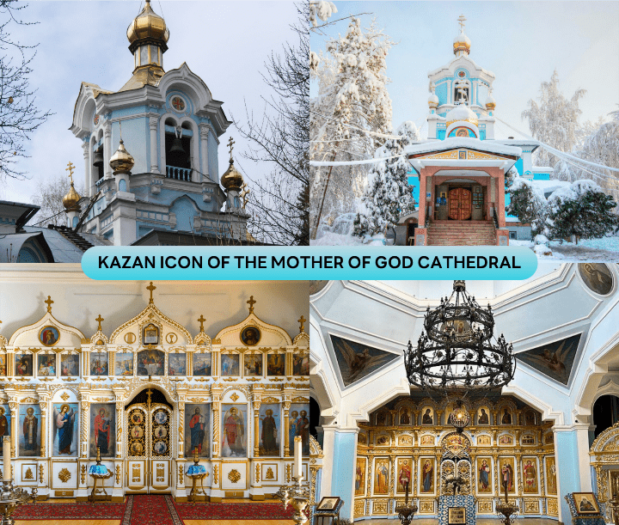

จากนั้นนำท่านนั่งกระเช้าเคเบิ้ลคาร์ขึ้นสู่ ยอดเขาโกก โทเบ (Kok Tobe) โดยใช้เวลาประมาณ 20 นาที สัมผัสทัศนียภาพ มุมสูงของเมืองอัลมาตี้แบบพาโนรามา จุดชมวิวบนยอดเขาโกก โทเบ คือ หนึ่งในไฮไลท์ของเมืองอัลมาตี้ (Almaty) ที่ไม่ควรพลาด ตั้งอยู่บนความสูงกว่า 1,100 เมตรเหนือระดับน้ำทะเล นักท่องเที่ยวสามารถเพลิดเพลินกับวิวมุมสูงของ เมืองที่สวยงามตัดกับฉากหลังของเทือกเขา Zailiyskiy Alatau โดยเฉพาะในช่วงเย็น หรือพระอาทิตย์ตกดินที่งดงามจับใจ ด้านบนนอกจากจะมีลานชมวิวที่สามารถมองเห็นเมืองทั้งเมืองได้แบบ 360 องศาแล้ว ยังมีอนุสาวรีย์ The Beatles ร้านค้า ร้านอาหาร สวนสนุกขนาดเล็ก และมี Fast Coaster ที่ตั้งอยู่บนเนินเขา เป็นรถไฟเหาะเพียงแห่งเดียวในคาซัคสถาน ที่ตั้งอยู่บนไหล่เขา ด้วยความเร็ว 45 กิโลเมตรต่อชั่วโมง ให้ท่านได้ทำกิจกรรมอีกด้วย (ราคาทัวร์ไม่รวมค่าเครื่องเล่นต่าง ๆ บนยอดเขาโกก โทเบ) **หมายเหตุ การเปิดให้บริการของกระเช้าขึ้นอยู่กับดุลพินิจของเจ้าหน้าที่ของกระเช้าเป็นสำคัญ ในกรณีที่กระเช้าปิดขอสงวนสิทธิ์ในการปรับเปลี่ยนโปรแกรมเป็นการขึ้นสู่ยอดเขาโดยวิธีอื่นแทน**
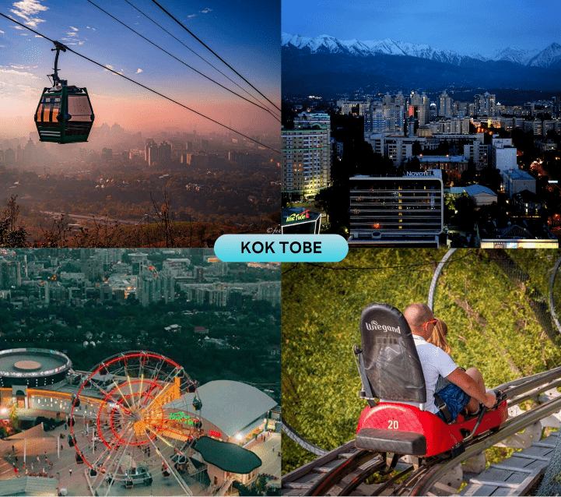

**อาหารท้องถิ่นจะประกอบด้วย เนื้อม้า เนื้อแพะ และเนื้อแกะ เป็นส่วนประกอบ**

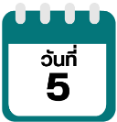
ALMA ARASAN GORGE-AYUSAI GORGE-เมืองอัลมาตี้-ตลาดกรีนบาซาร์-
ถนนคนเดินอารบัท-สถานีรถไฟใต้ดิน ZHIBEK ZHOLY-จัตุรัสรีพับลิค-ช้อปปิ้ง
MEGA MALL ALMATY-สนามบินนานาชาติอัลมาตี้

นำท่านเดินทางสู่ Alma Arasan Gorge หนึ่งสถานที่ท่องเที่ยวที่ไม่ควรพลาดเมื่อมาเยือนเมืองอัลมาตี้ ประเทศคาซัคสถาน ด้วยทำเลที่ตั้งอยู่ในหุบเขา Prohodnoe Gorge ไม่ไกลจากตัวเมือง ที่นี่จึงเหมาะสำหรับโปรแกรมทัวร์แบบหนึ่งวัน (One-day trip) ที่ให้ท่านได้สัมผัสทั้งความสวยงามของธรรมชาติ (คำแนะนำ : ควรเตรียมอุปกรณ์ รองเท้าที่เหมาะกับการเดินป่า) **หมายเหตุ : ปริมาณของหิมะขึ้นอยู่กับสภาพอากาศเป็นสำคัญ**
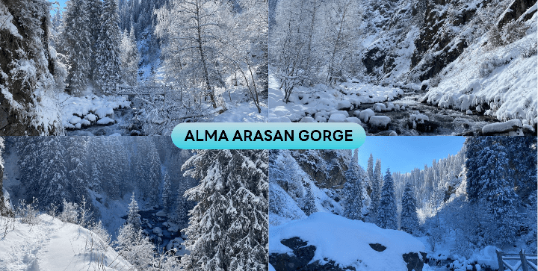

จากนั้นนำท่านสู่ Ayusai Gorge หนึ่งเส้นทางเดินป่า ชมธรรมชาติที่ได้รับความนิยมอย่างสูง โดยเส้นทางเดินป่าเลียบลำธารท่ามกลางป่าสน บรรยากาศร่มรื่น อากาศสดชื่นตลอดทาง ซึ่งเป็นส่วนหนึ่งของอุทยานแห่งชาติ Ile-Alatau ไม่ไกลจากเมืองอัลมาตี ที่จริงแล้วในบริเวณนี้มีน้ำตกอยู่ 3 แห่ง แต่แห่งที่นักท่องเที่ยวนิยมไปแห่งแรกซึ่งเข้าถึงได้ง่ายที่สุด คือ น้ำตก Ayusai **หมายเหตุ : ปริมาณของหิมะขึ้นอยู่กับสภาพอากาศเป็นสำคัญ**
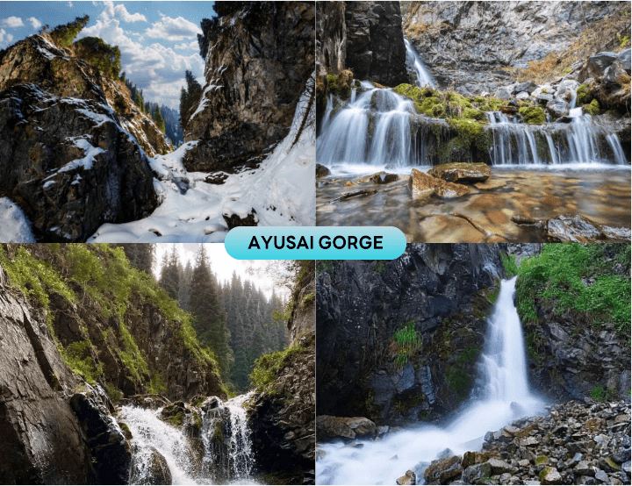



**อาหารท้องถิ่นจะประกอบด้วย เนื้อม้า เนื้อแพะ และเนื้อแกะ เป็นส่วนประกอบ**
นำท่านสู่ ตลาดกรีนบาซาร์ (Green Bazaar) ซึ่งมีสินค้าต่าง ๆ มากมายให้ท่านเลือกซื้อ ไม่ว่าจะเป็นเสื้อผ้าเครื่องแต่งกาย สินค้าพื้นเมือง ของสด ของแห้ง ผลไม้สด ถั่ว และธัญพืชชนิดต่าง ๆ เช่น ถั่วพิตาชิโอ อัลมอนด์ ผลไม้อบแห้ง ชีสหลากหลายชนิด น้ำผลไม้คั้นสด ๆ ที่พลาดไม่ได้ คือ เนื้อม้า ไส้กรอกเนื้อม้า สินค้าขึ้นชื่อของประเทศคาซัคสถาน
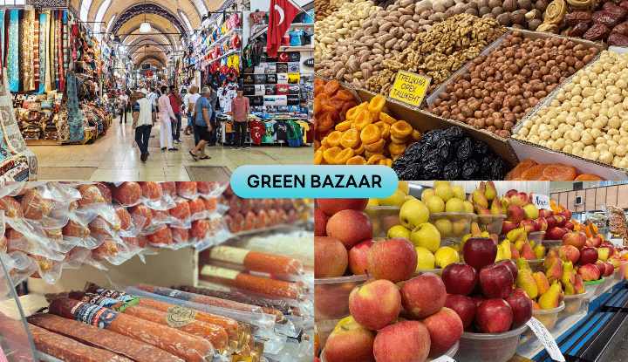

จากนั้นนำท่านสู่ ถนนคนเดินอารบัท (Arbat Street) เป็นเขตคนเดินที่มีชื่อเสียง ตั้งอยู่บนถนนจีเบค โจลี ระหว่างถนนอาบีไล ข่าน และถนนนาซาร์บาเยฟ มีร้านค้า ร้านอาหาร สถานที่ท่องเที่ยวมากมาย ถนนอารบัทเป็นที่นิยมของทั้งนักท่องเที่ยว และคนท้องถิ่น
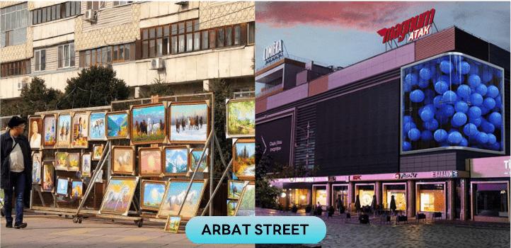

จากนั้นนำท่านชมสถาปัตยกรรมภายใน สถานีรถไฟใต้ดิน Zhibek Zholy ในเมืองอัลมาตี้ เป็นหนึ่งในสถานีที่มีการออกแบบสถาปัตยกรรมโดดเด่น สะท้อนเอกลักษณ์และวัฒนธรรมคาซัคได้อย่างงดงาม โดดเด่นด้วยการตกแต่งภายในโทนสีทอง สื่อถึงความมั่งคั่ง และความสง่างาม เสาหินอ่อน ผนังประดับลวดลายเรขาคณิตแบบดั้งเดิมผสมผสานกับความทันสมัย ให้ความรู้สึกโอ่อ่าแม้อยู่ใต้ดิน เพดานโค้งขนาดใหญ่ แสงไฟอบอุ่นช่วยขับให้รายละเอียดสถาปัตยกรรมยิ่งดูงดงาม นักท่องเที่ยวสามารถเก็บภาพมุมสวย และสัมผัสบรรยากาศการเดินทางโดยรถไฟใต้ดินแบบคนคาซัค
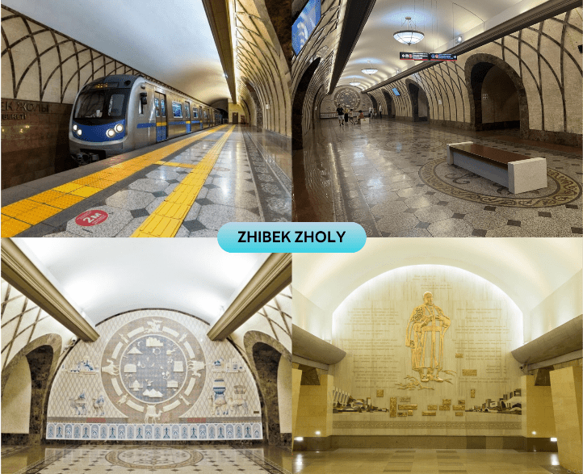

นำท่านสู่ จัตุรัสรีพับลิค (Republic Square) จัตุรัสใจกลางเมืองอัลมาตี้ ที่ถือเป็นศูนย์กลางทางประวัติศาสตร์ และ การเมืองของคาซัคสถาน รายล้อมด้วยอาคารราชการสำคัญ และมีอนุสาวรีย์อิสระภาพ (Independence Monument) ตั้ง ตระหง่านเป็นสัญลักษณ์ของความเป็นเอกราชของประเทศ จุดนี้ยังเป็นสถานที่จัดงานเฉลิมฉลอง ที่จัดกิจกรรมสำคัญ ต่าง ๆ ของเมือง และเป็นจุดถ่ายรูปยอดนิยมที่ไม่ควรพลาด **หมายเหตุ : ปริมาณของหิมะขึ้นอยู่กับสภาพอากาศเป็นสำคัญ**
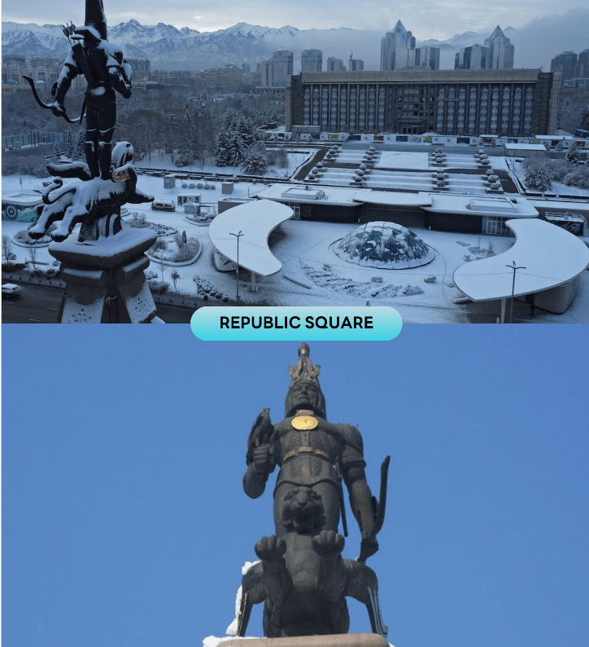

จากนั้นนำท่านสู่ MEGA MALL ALMATY ศูนย์การค้าขนาดใหญ่ที่มีร้านค้าแบรนด์ท้องถิ่น และแบรนด์ระดับสากลให้ท่านเลือกช้อปปิ้งได้อย่างมากมาย ไม่ว่าจะเป็น สินค้าแฟชั่น ร้านเสื้อผ้า เครื่องสำอาง น้ำหอม อุปกรณ์กีฬา เครื่องใช้ในบ้าน นอกจากนั้นยังมีร้านค้า ร้านอาหาร ร้านกาแฟคอยบริการท่านอีกมากมาย อิสระให้ท่านช้อปปิ้งตามอัธยาศัย
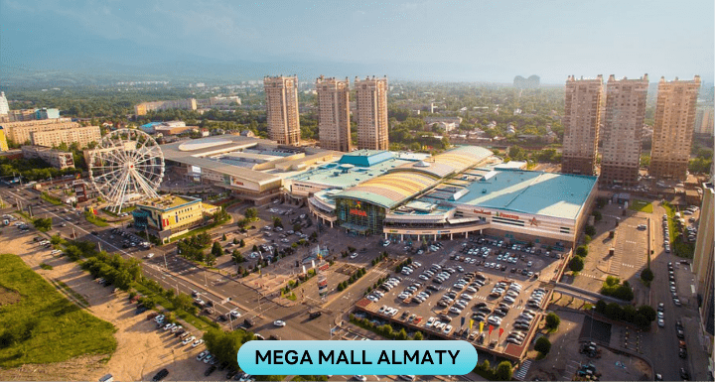



ได้เวลาอันสมควรนำท่านเดินทางสู่ สนามบินนานาชาติอัลมาตี้...
สนามบินนานาชาติอัลมาตี้-สนามบินนานาชาติสุวรรณภูมิ

00.15 น. ออกเดินทางกลับสู่ กรุงเทพฯ ประเทศไทย โดยสายการบิน AIR ASTANA (KC)
เที่ยวบินที่ KC931
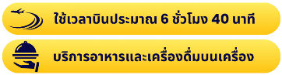

08.55 น. คณะเดินทางถึง สนามบินนานาชาติสุวรรณภูมิ กรุงเทพฯ โดยสวัสดิภาพ และความประทับใจ
☻☻☻☻☻☻☻☻☻☻☻☻☻☻☻


